Universidad Tecnológica del Valle de Toluca
Tecnologías de la Información
Ingeniería en Desarrollo y Gestión de Software

Actividad 2
Diseño de Idea de Aplicación Móvil

GYM PRO
Aplicación Móvil Multiplataforma

Materia: | Desarrollo para Dispositivos Inteligentes
Profesor: | Roberto Vinicio Camacho Mendoza
Integrantes: | Maximiliano Arriaga Mora  Miguel Angel Hernandez Cervantes  Jesus Francisco Perez Medina  Juan Carlos Perez Nava
Cuatrimestre: | Enero – Mayo 2026
Fecha de Entrega: | 16 de mayo de 2026

Universidad Tecnológica del Valle de Toluca · 2026

1. Descripción de la Aplicación

1.1 Nombre de la Aplicación
GymPro Mobile
"Tu gimnasio en tu bolsillo"

1.2 Problema que Resuelve
La gestión tradicional de gimnasios está fragmentada: los miembros no tienen visibilidad en tiempo real de su membresía, sus rutinas dependen del papel, y el seguimiento de progreso queda en registros manuales dispersos. Por otro lado, los administradores deben atender múltiples canales (WhatsApp, llamadas, hojas de cálculo) para tareas que podrían automatizarse.
Problema central:
Los miembros y el personal de un gimnasio carecen de una herramienta móvil integrada que centralice membresías, rutinas, pagos, asistencia y comunicación en una sola plataforma accesible desde cualquier dispositivo.

1.3 Tipos de Dispositivo Objetivo
GymPro Mobile adopta una estrategia multidispositivo que cubre las tres categorías del ecosistema de wearables y pantallas domésticas:
Dispositivo | Plataforma | Propósito en GymPro
📱 Smartphone | iOS 16+ y Android 12+ | App principal: dashboard, rutinas, pagos, membresías, nutrición y analíticas.
⌚ Smartwatch | Apple Watch (watchOS 10+) Wear OS 4+ | Check-in exprés, frecuencia cardíaca en vivo, contador de series y recordatorios de hidratación.
📺 Smart TV | Android TV / Apple TV Samsung Tizen | Reproducción de rutinas en pantalla grande, clases grupales en streaming y visualización de progreso para el entrenador.

1.4 Funciones Principales
Módulo Miembro (Smartphone)
- Dashboard personalizado: KPIs de asistencia, racha semanal, IMC y progreso físico.
- Gestión de membresía: consulta de plan activo, fecha de vencimiento, historial de pagos y renovación en línea.
- Rutinas inteligentes: visualización de ejercicios del día con instrucciones, series/repeticiones y registro de pesos levantados.
- Seguimiento de progreso: gráficas de peso corporal, medidas antropométricas y predicción de metas con ML.
- Nutrición: plan de comidas personalizado y biblioteca de recetas saludables.
- Clases y reservaciones: catálogo de clases grupales con disponibilidad de lugares en tiempo real.
- Punto de Venta móvil: compra de suplementos o servicios adicionales directamente desde la app.

Módulo Administrador / Entrenador
- Panel de control: métricas del gimnasio, ocupación en tiempo real y alertas de membresías por vencer.
- Gestión de miembros: búsqueda, alta, edición y asignación de rutinas personalizadas.
- Cobros y facturación: registro de pagos, generación de recibos digitales y recordatorios automáticos.
- IA & Analíticas: segmentación de miembros con K-Means, predicción de cancelaciones con Random Forest y análisis financiero con MapReduce.

Módulo Smartwatch
- Check-in express con un toque: registro de asistencia con vibración de confirmación.
- Monitor de frecuencia cardíaca: zona de esfuerzo en tiempo real durante el entrenamiento.
- Contador de series activas: sincronizado con la app del teléfono.
- Notificaciones de hidratación y descanso entre series.

Módulo Smart TV
- Streaming de clases grupales en alta definición.
- Reproductor de rutinas guiadas con video-demostración de ejercicios.
- Dashboard público del Gym: ranking semanal y estadísticas de la comunidad.

1.5 Beneficios para el Usuario
Beneficio | Descripción
Centralización total | Una sola app gestiona membresía, rutinas, pagos y comunicación, eliminando la necesidad de múltiples herramientas.
Accesibilidad 24/7 | Los miembros consultan sus rutinas y estado de membresía en cualquier momento, sin depender del horario del gimnasio.
Motivación y seguimiento | Racha semanal, predicción de metas y gráficas de progreso mantienen al miembro comprometido con sus objetivos.
Ahorro de tiempo | Renovaciones, pagos y reservas de clases se completan en segundos desde el teléfono.
Experiencia premium | Integración con smartwatch ofrece métricas de salud en tiempo real, a la par de equipos de gimnasios de alto rendimiento.
IA personalizada | Recomendaciones de rutina y nutrición adaptadas al historial y objetivos específicos de cada miembro.
Multirol | Interfaces diferenciadas para miembros, entrenadores, recepcionistas y administradores, con permisos granulares.
SaaS multi-tenant | Cada gimnasio tiene su espacio aislado; escalable para cadenas con múltiples sucursales.

2. Boceto Digital — Wireframes
Los siguientes bocetos representan las pantallas principales de GymPro Mobile. Fueron elaborados con precisión de pixel para reflejar la identidad visual del sistema (fondo oscuro, acento azul-violeta, tipografía sans-serif limpia).

2.1 Pantallas Smartphone (iOS / Android)
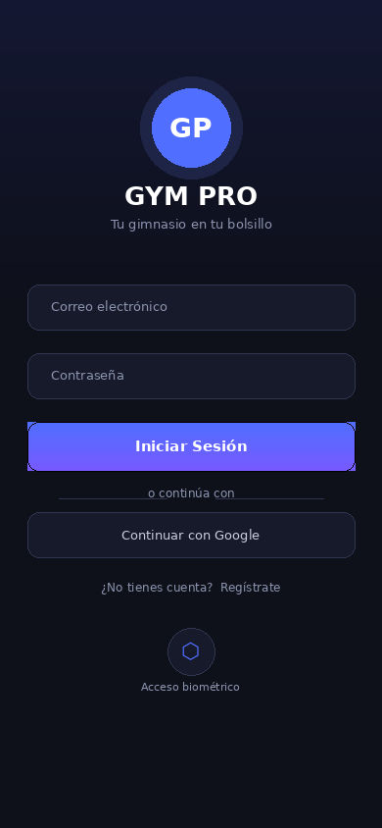 | 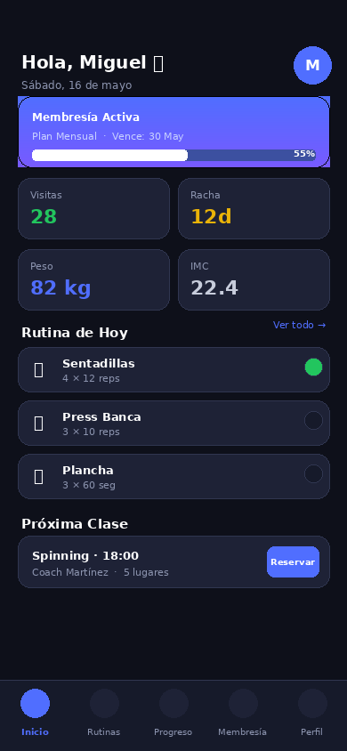
Pantalla 1: Inicio de Sesión  Acceso biométrico, login con correo y registro de nuevo usuario. | Pantalla 2: Dashboard del Miembro  KPIs personales, banner de membresía, rutina del día y próxima clase.
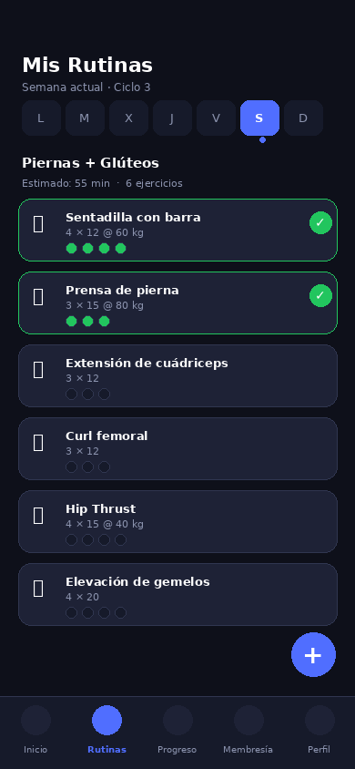 | 📺 Smart TV  Dashboard público del Gym con ranking semanal de asistencia.  Streaming de clases grupales en alta definición.  Reproductor de rutinas guiadas con video-demostración.  Plataforma: Android TV · Apple TV · Samsung Tizen
Pantalla 3: Mis Rutinas  Selector de día, lista de ejercicios con series/reps y seguimiento de completadas. | Pantalla 4: Smart TV — Gym Dashboard  Descripción de funcionalidades clave para la pantalla grande.

2.2 Pantalla Smartwatch (Apple Watch / Wear OS)
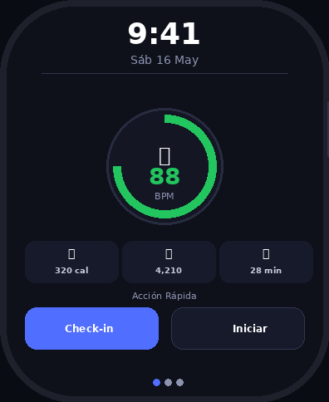 | Watch App — GymPro Companion  La companion app del reloj muestra en una sola pantalla toda la información crítica del entrenamiento:  - Hora actual y fecha  - Monitor de frecuencia cardíaca con anillo de progreso de zona  - Calorías quemadas, pasos y tiempo activo  - Botones de Check-in exprés e Iniciar entrenamiento  - Indicadores de navegación de pantalla  Conexión vía Bluetooth LE con la app del smartphone para sincronización bidireccional en tiempo real.

3. Herramienta para el Boceto Digital
3.1 Herramienta Seleccionada: Figma
Figma — figma.com (versión gratuita disponible)
Herramienta de diseño UI/UX colaborativo basada en la nube, estándar de la industria para diseño de aplicaciones móviles.

3.2 Justificación del Uso de Figma
Figma fue seleccionada como herramienta principal de bocetado por las siguientes razones técnicas y prácticas:
Criterio | Justificación
Colaboración en tiempo real | Permite que varios integrantes del equipo trabajen simultáneamente en el mismo archivo, con comentarios y resolución de feedback directamente en el diseño.
Componentes y Design System | GymPro Mobile utiliza un sistema de componentes reutilizables (botones, cards, inputs) que Figma gestiona nativamente con Variables y Estilos globales, garantizando consistencia visual.
Prototipado interactivo | Los wireframes pueden conectarse con transiciones y gestos (swipe, tap) para simular la navegación real de la app sin escribir código, facilitando la validación con usuarios.
Plugins de iOS/Android | Figma integra plugins como iOS 16 UI Kit y Material Design 3 que aceleran la creación de wireframes fieles a las guías de plataforma.
Exportación multiplataforma | Los assets se exportan automáticamente en los tamaños requeridos por cada plataforma (1x, 2x, 3x para iOS; mdpi, hdpi, xxhdpi para Android).
Accesibilidad y costo | La versión gratuita soporta proyectos ilimitados y colaboración para equipos pequeños, lo que la hace ideal para proyectos académicos y startups.
Integración con Storybook/Dev | Los desarrolladores acceden al panel Inspect de Figma para obtener las especificaciones exactas de CSS, colores y tipografías, reduciendo la brecha diseño-desarrollo.

3.3 Alternativas Evaluadas
Durante el proceso de selección se evaluaron las siguientes herramientas antes de optar por Figma:
- Adobe XD: Excelente prototipado, pero Adobe descontinuó el desarrollo activo en 2023 y migró la base de usuarios hacia Figma.
- Sketch: Herramienta líder en macOS, pero requiere licencia de pago y no tiene versión web ni Windows, lo que limita la colaboración en equipos mixtos.
- Marvel App: Sencilla para wireframes de baja fidelidad, pero carece de las funcionalidades de componentes y Design System necesarias para un proyecto de la escala de GymPro.
- InVision: Enfocada en prototipado, pero sin capacidades nativas de diseño vectorial; requeriría exportar assets de otra herramienta.

Figma ofrece la mejor combinación de productividad, colaboración, fidelidad al resultado final y accesibilidad económica para el alcance de este proyecto, lo que la posiciona como la opción más adecuada tanto para el bocetado académico como para una eventual producción real de GymPro Mobile.

